Здравствуйте, уважаемые обучающиеся. Мы переходим к изучению следующей темы с применением дистанционных технологий. Изучив материал лекции, вам необходимо:
- Составить краткий конспект лекции
- Выполнить домашнее задание.
Краткий конспект лекции, домашнее задание переслать мастеру производственного обучения Кузнецовой Полине Ивановне на электронный адрес polinacuznezova@mail.ru в формате PDF

Дистанционный урок МДК 01.01
№27– 1 час группы №14, №14А
(согласно КТП на 1,2 полугодие 2019-2020г)
Тема урока: Владение терминологией машинных швейных работ. Владение классификацией машинных швов и строчек.
Организация рабочего места для машинных швейных работ
Рабочее место для выполнения машинных работ состоит из стола с индивидуальным электроприводом, а также винтового стула, в котором можно регулировать высоту сиденья. На столе устанавливают головку швейной машины и раскладывают необходимые инструменты и приспособления.
Рабочее место должно иметь местное освещение в виде светильника, расположенного отдельно или вмонтированного в корпус машины. Для подъема лапки ногой под крышкой стола оборудован коленчатый рычаг. Поверхность стола должна быть гладкой. На столе должно быть укреплено специальное оборудование для наматывания ниток на шпульку. Площадь рабочей поверхности стола определяется размерами оборудования и приспособлений, размерами деталей изделия и характером выполняемой операции.
На столе находятся только обрабатываемые детали и те инструменты и приспособления, которые необходимы для выполнения данной технологической операции. Рабочее место может иметь откидную подставку или выдвижной стеллаж.

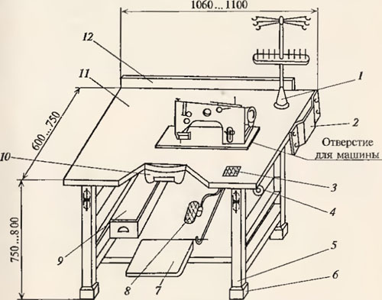

Рис1. Рабочее место для машинных работ:
1- бобинодержатель; 2— планшет; 3 — магнит; 4— подставка для масленки; 5— станина; б—резиновые башмаки; 7—коленный рычаг для подъема лапки; 8— педаль; 9 — выдвижной ящик; 10— съемный мусоросборник; 11 — крышка стола; 12— съемный бортик (размеры даны в миллиметрах)
Электродвигатель включают нажатием на пусковую кнопку выключателя или на педаль машины.
Если схемой разделения труда предусмотрено обслуживание двух машин одной работницей, то она может сидеть на винтовом стуле или перемещаться от одной машины к другой на специальном стуле, который устанавливается на колесах.

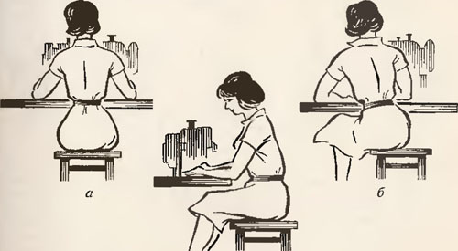

Рис. 2Правильная (а) и неправильная (б) рабочие позы; положение рук на платформе машины .
Освоение основных приемов выполнения машинных работ начинают с освоения рабочей позы. Правильная рабочая поза положительно влияет на самочувствие работницы и облегчает ее труд (рис. 1а)
Стул должен быть установлен точно против игловодителя машины. Работница должна сидеть прямо, так, чтобы ее корпус отстоял от края стола на 10... 15 см, а расстояние от глаз до обрабатываемой детали равнялось приблизительно 30 см. Неправильная рабочая поза (рис. 4.4, б) вызывает быстрое утомление работницы, а следовательно, снижает производительность ее труда.
Кисти рук должны лежать на платформе машины в устойчивом положении, локти — на одном уровне со столом (рис. 4.4, в). Ступни ног должны быть установлены следующим образом: правая нога немного выставлена вперед, а левая расположена ближе к переднему краю педали.
По окончании работы необходимо провести тщательную уборку рабочего места, положить обрабатываемые детали в шкафы, а инструменты и приспособления — в ящики стола. Правильная организация рабочего места повышает производительность труда и улучшает качество продукции.

Домашнее задание: Изучить организацию рабочего места для ручных швейных работ.

